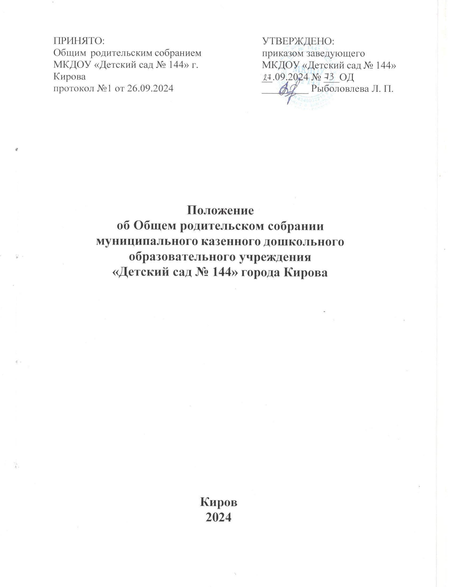

|  |  |
| --- | --- |
| ПРИНЯТО:  Общим родительским собранием МКДОУ «Детский сад № 144» г. Кирова  протокол №1 от 26.09.2024 | УТВЕРЖДЕНО:  приказом заведующего МКДОУ «Детский сад № 144» __.09.2024 № ___ОД  _________ Рыболовлева Л. П. |

**Положение**

**об Общем родительском собрании**

**муниципального казенного дошкольного**

**образовательного учреждения**

**«Детский сад № 144» города Кирова**

**Киров**

**2024**

1. **Общие положения**
   1. Положение об Общем родительском собрании муниципального бюджетного дошкольного образовательного учреждения «Детский сад

№ 144» города Кирова разработано в соответствии:

с Федеральным законом от 29.12.2012 №273-ФЗ «Об образовании в Российской Федерации»,

Семейным кодексом Российской Федерации,

Уставом муниципального казенного дошкольного образовательного учреждения «Детский сад №144» (далее по тексту - Учреждение), утвержден постановлением администрации г. Кирова № 4087-П от 19.09.2014.

* 1. Общее родительское собрание является органом самоуправления, целью которого является содействие осуществлению управленческих начал, развитию инициативы родителей, способствующих организации образовательного процесса и финансово-хозяйственной деятельности, расширению демократических форм управления в Учреждении.
  2. Общее родительское собрание представляют все родители (законные представители) воспитанников Учреждения.
  3. Решения Общего родительского собрания рассматриваются на Управляющем совете Учреждения, при необходимости на Общем собрании трудового коллектива Учреждения.
  4. Изменения и дополнения в настоящее Положение вносятся Общим родительским собранием и принимаются на его заседании.
  5. Срок данного Положения не ограничен. Данное Положение действует до принятия нового.

1. **Компетенции Общего родительского собрания**
   1. К компетенции Общего родительского собрания относится:

* совершенствование условий для осуществления образовательного процесса, охраны жизни и здоровья воспитанников, свободного развития личности;
* защита законных прав и интересов воспитанников;
* рассмотрение и принятие локальных актов Учреждения, затрагивающих интересы воспитанников;
* организация и проведение мероприятий Учреждения;
* избрание прямым и открытым голосованием членов Управляющего совета, комиссии по урегулированию споров между участниками образовательных отношений.

1. **Организация управлением Общего родительского собрания**
   1. Общее родительское собрание представляют все родители (законные представители) воспитанников Учреждения.
   2. Общее родительское собрание проводится не реже 1 раза в год.
   3. Решения являются правомочными, если на заседании присутствовало не менее двух третей членов Общего родительского собрания и, если за него проголосовало простое большинство от числа присутствующих членов Общего родительского собрания.
   4. Председатель, секретарь избираются на собрании ежегодно (в начале учебного года).
   5. На заседание Общего родительского собрания могут быть приглашены педагогические и другие работники Учреждения, медицинские работники, представители общественных организаций, учреждений, представители Учредителя.
   6. Председатель Общего родительского собрания:

* обеспечивает посещаемость Общего родительского собрания;
* совместно с заведующим Учреждения организует подготовку и проведение Общего родительского собрания;
* взаимодействует с заведующим Учреждения по вопросам ведения собрания, выполнения его решений.
  1. Общее родительское собрание работает по плану, составляющему часть годового плана работы Учреждения.
  2. Срок полномочий – бессрочно.

1. **Права и ответственность Общего родительского собрания**
   1. Общее родительское собрание имеет право избирать из числа родителей (законных представителей) представителей в состав Управляющего совета.
   2. Каждый член Общего родительского собрания имеет право:

* потребовать обсуждения любого вопроса, входящего в его компетенцию;
* при несогласии с решением Общего родительского собрания высказать свое мотивированное мнение, которое должно быть занесено в протокол.
  1. Общее родительское собрание несет ответственность:
* за выполнение закрепленных за ним задач и функций;
* за соответствие принимаемых решений в соответствии с установленной компетенцией и действующим законодательством Российской Федерации, нормативно-правовыми актами.

1. **Взаимосвязь с другими органами управления**

Общее родительское собрание взаимодействует с коллегиальными органами управления Учреждения: Педагогическим советом, Управляющим советом.

1. **Делопроизводство Общего родительского собрания**
   1. Заседания Общего родительского собрания оформляются протоколом.
   2. В протоколе фиксируются:

-дата проведения заседания;

-количество присутствующих;

-приглашенные (ФИО, должность);

-повестка дня;

-ход обсуждения вопросов, выносимых на родительское собрание;

-предложения, рекомендации и замечания родителей (законных представителей), педагогических и других работников образовательной организации, приглашенных лиц;

- решение Общего родительского собрания.

* 1. Протоколы подписываются председателем и секретарем Общего родительского собрания.
  2. Нумерация протоколов ведется от начала учебного года.
  3. Протоколы Общего родительского собрания нумеруются постранично, прошнуровываются, скрепляются подписью заведующего и печатью Учреждения.
  4. Протоколы Общего родительского собрания Учреждения входят в номенклатуру дел, хранятся 5 лет и передаются по акту (при смене заведующего и при передаче в архив Учреждения).